Лепим мы снеговика, крутим гладкие бока!
Эй! Ребята! С ним дружите, Нос — морковку подарите!
Если прочь отступит стужа, Он растает – будет лужа…
Но пока стоит на месте И доволен, что мы вместе!

Мастер-класс «Веселый снеговик» к международному Дню снеговика
Ежегодно, 18 января, мы с ребятами отмечаем «Международный день Снеговика». И этот год не стал исключением.
Сегодня вашему вниманию предлагаю мастер-класс по изготовлению поделки «Веселый снеговик».
Необходимые материалы и инструменты:
• Палитра
• белая бумага
• одноразовые бумажные салфетки
• клей-карандаш или ПВА
• ножницы
• кисточки
• вата
• Гуашь
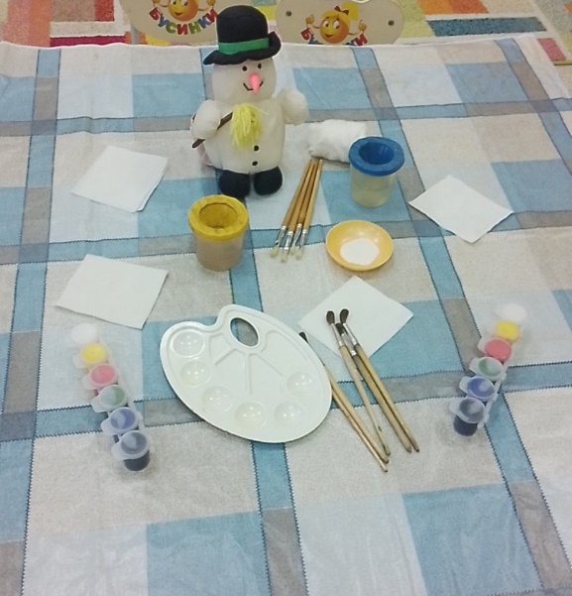
На белом листке рисуем снеговика и вырезаем шаблон

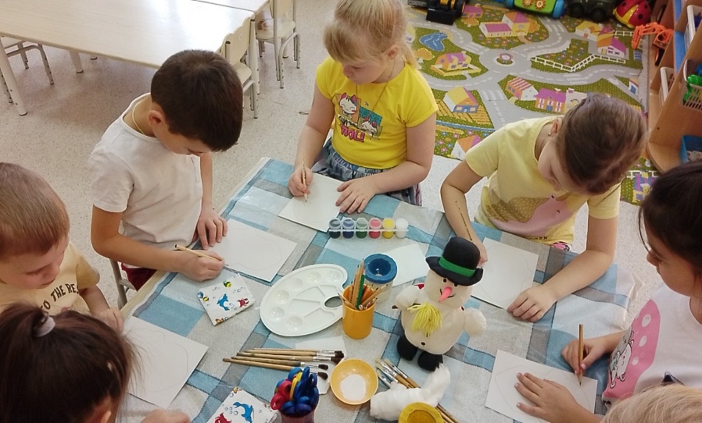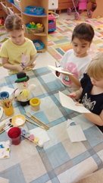
Раскрашиваем снеговика
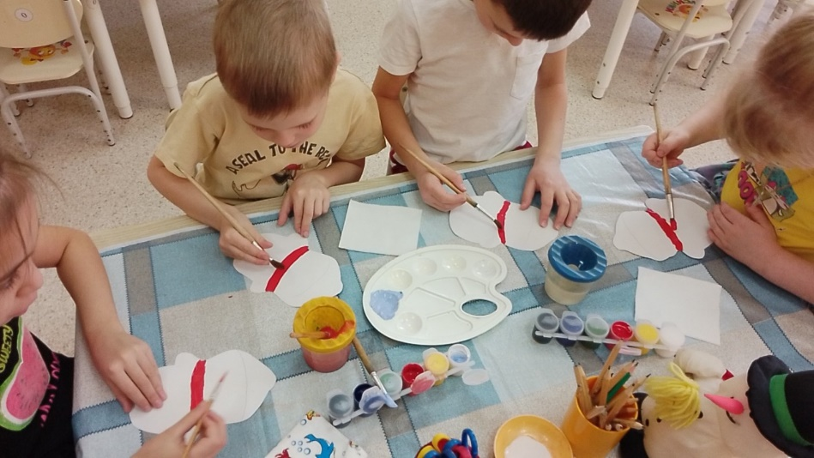
Приклеиваем на клей ПВА вату на шапочку

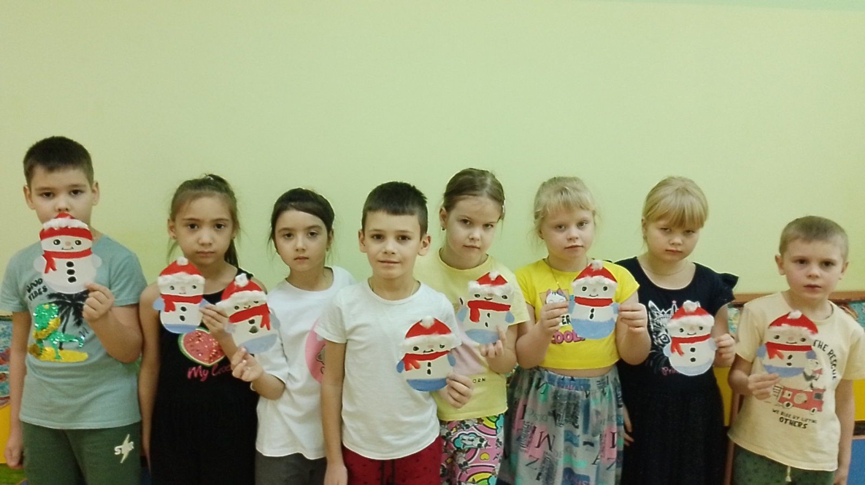

Вот такие замечательные снеговики у нас получились!
Желаем творческих успехов!

Автор репортажа: воспитатель Курмачева Юлия Ивановна

